ОКП 112 200 Группа В22

ПРОФИЛИ СТАЛЬНЫЕ ГНУТЫЕ ГОФРИРОВАННЫЕ
ДЛЯ СТРОИТЕЛЬСТВА

ТЕХНИЧЕСКИЕ УСЛОВИЯ
ТУ 1122-137-02494680-03
(впервые)

Дата введения 2003-03-19

Настоящие технические условия распространяются на гнутые профили из оцинкованной стали (именуемые в дальнейшем - «профили»), изготовляемые методом холодной прокатки и предназначенные для покрытий и стен зданий и сооружений.
Области применения профилей и способы их защиты от коррозии в конструкциях принимаются в зависимости от степени агрессивности воздействия среды в соответствии с требованиями СНиП 2.03.11-85.
Профили условно обозначены по схеме:

X Х-Х-Х Х - Х X

Тип профиля
Размеры сечения профиля
в мм (высота гофра, монтажная
ширина, толщина заготовки)
Обозначение материала заготовки
Обозначение лакокрасочного покрытия
Обозначение настоящих технических условий
Пример условного обозначения профиля для настилов и стен (НС) с высотой гофров 44 мм, монтажной шириной 1000 мм из оцинкованной стали толщиной 0,6 мм с лакокрасочным покрытием
НС 44-1000-0,6 Ц ЛК ТУ 1122-137-02494680-03. То же, без лакокрасочного
НС 44-1000-0,6-01 Ц ТУ 1122-137-02494680-03.
1. ТЕХНИЧЕСКИЕ ТРЕБОВАНИЯ
1.1. Профили должны соответствовать требованиям настоящих Технических условий и технологическому регламенту, утвержденному в установленном порядке.

1.2. Основные параметры и размеры
1.2.1. Форма, размеры, площадь поперечного сечения, масса 1 м длины, справочные значения расчетных характеристик сечения профилей на 1 м ширины должны соответствовать указанным на рисунке 1 и в таблице 1.
Геометрические характеристики профилей (моменты инерции и сопротивления) рассчитаны с учетом допущений, принятых в ГОСТ 24045.
1.2.2. Профили изготовляются длиной от 0,3 до 12, 5 м при любой кратности
реза.
1.3. Требования к исходным материалам
1.3.1. Для изготовления профилей должны применяться следующие материалы:
- рулонная оцинкованная сталь с покрытием 1 класса по ГОСТ 14918-80,
группы ХП для профилей без лакокрасочного покрытия и группы ПК для профилей с лакокрасочным покрытием;
- прокат тонколистовой холоднокатаный и горячеоцинкованный с органическими покрытиями типа полиэстер по ТУ 14-1-4792 с гарантированным пределом не менее текучести 23 кгс/мм²;
- импортные рулонные стали по стандартам ВГК, отвечающие требованиям
ГОСТ 14918-80 к сталям групп ХП и ПК.

- На поверхности цинкового и лакокрасочного покрытия допускаются потертости, риски, следы формообразующих валков, не нарушающие сплошности покрытия.
- Для изготовления профилей должны использоваться рулоны шириной
1250 мм из стали толщиной 0,5+0,9 мм (без учета толщины защитного покрытия) с
обрезной кромкой.
1.4. Требования к геометрической точности
- Предельные отклонения размеров профилей не должны превышать указанных в таблице 2.
Изменение ширины полок по длине профиля допускается не более чем
на 2 мм. Разность ширины крайних полок гофров должна быть не менее 2 мм.

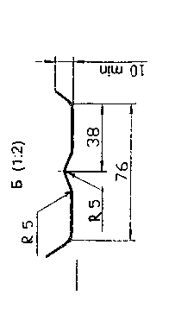
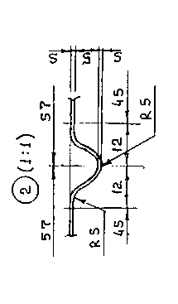
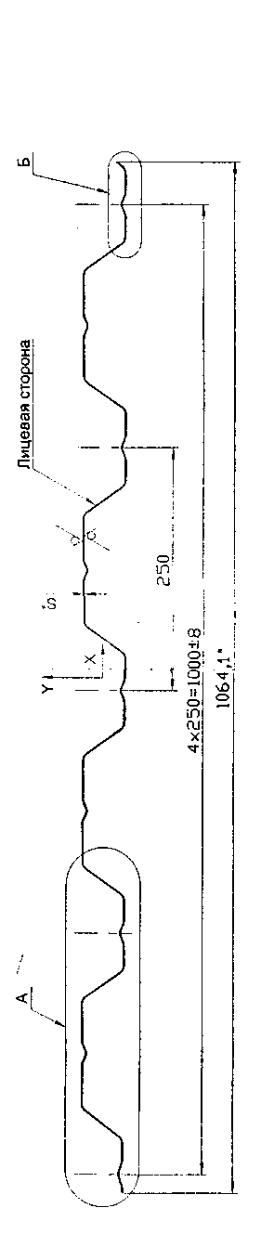
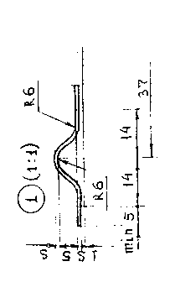
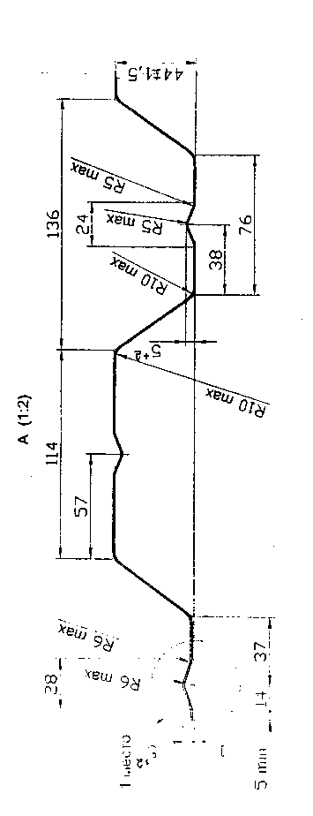

Стальные гнутые профили с высотой гофра 44 мм
Таблица 1

Обозначение профиля | Толщина стали 8, мм | Площадь сечения  А, см² | Масса 1 п.м, кг | Справочные величины на 1 м ширины настила |  |  |  |  |  | Масса 1м², кг | Ширина заготовки, мм
 |  |  |  | сжаты верхние полки |  |  | сжаты нижние полки |  |  | Масса 1м², кг | Ширина заготовки, мм
 |  |  |  | J₁,  см⁴ | W_{x1},  см³ | W_{x2},  см³ | J₁,  см⁴ | W_{x1},  см³ | W_{x2},  см³ | Масса 1м², кг | Ширина заготовки, мм
НС44-1000-0,5-01 | 0,5 | 6,25 | 5,43 | 14,46 | 4,34 | 8,48 | 17,03 | 5,07 | 10,65 | 5,43 | 1250
НС44-1000-0,55-01 | 0,55 | 6,88 | 5,92 | 16,39 | 5,05 | 9,56 | 19,33 | 5,79 | 11,77 | 5,92 | 1250
НС44-1000-0,6-01 | 0,6 | 7,5 | 6,41 | 18,38 | 5,68 | 10,54 | 21,72 | 6,52 | 13,0 | 6,41 | 1250
НС44- 1000-0,7-01 | 0,7 | 8,75 | 7,39 | 22,61 | 7,05 | 12,46 | 26,76 | 8,12 | 15,3 | 7,39 | 1250
НС44- 1000-0,8-01 | 0,8 | 10,0 | 8,37 | 27,1 | 8,56 | 14,4 | 32,13 | 9,86 | 17,61 | 8,37 | 1250
НС44- 1000-0,9-01 | 0,9 | 11,25 | 9,35 | 31,82 | 10,17 | 16,31 | 37,80 | 11,73 | 20,1 | 9,35 | 1250
Примечания: 1. При вычислении массы плотность стали принята 7,85 г/см; масса цинкового покрытия, нанесенного на 1 м с двух с двух сторон принята 414г.
2. Данные по геометрическим характеристикам профилей (моменты инерции и сопротивления) являются справочными и получены, допуская рабочую ширину плоских участков сжатых полок, равной 401 - при определении моментов сопротивления, и 601 - при определении моментов инерции.

- Серповидность профилей не должна превышать 1 мм на 1 м длины при
длине профилей до 6 м и 1,5 мм на 1 м длины при большей длине. Общая серпо-
видность не должна превышать произведения допускаемой серповидности на 1 м
на длину листа в метрах.
- Волнистость на плоских участках профилей не должна превышать
1,5 мм, а на отгибах крайних полок - 3 мм.
- Косина реза профилей не должна выводить их длину за номинальный
размер с учетом предельного отклонения по длине.
1.5. Комплектность
1.5.1. В комплект поставки должны входить:
- профили одного типа размера, материала исходной заготовки, вида защитного покрытия;
- документ на отгружаемую продукцию.
1.6. Маркировка
1.6.1. Маркировку наносят на ярлык, который крепят к пакету. Маркировка должна содержать:
- наименование или товарный знак предприятия-изготовителя;
- условное обозначение профиля;
- длину и количество профилей в пакете;
- теоретическую массу пакета;
- номер пакета и партии;
- клеймо технического контроля предприятия-изготовителя.
1.7. Упаковка
1.7.1. Упаковку производят по чертежам, утвержденным в установленном порядке.
Упаковка должна обеспечивать сохранность профилей и защитного покрытия от механических повреждений, а также от смещения профилей в пакете относительно друг друга.
    - При отгрузке профилей в районы Крайнего Севера и труднодоступные
районы, упаковка должна производиться в соответствии с ГОСТ 15846.

2. ПРАВИЛА ПРИЕМКИ
2.1. Приемку профилей производят партиями. Партией считают профили одного типоразмера, изготовленные из заготовок одной марки.
Масса партии не должна превышать 60 т. Партия должна состоять из пакетов. Масса пакета не должна превышать 5 т.
- Для контроля показателей качества на соответствие требованиям п. 1.4 отбирают по одному профилю из первого и последнего пакетов одной партии.
- Партию считают принятой, если показатели качества соответствуют требованиям настоящих технических условий.
- Каждая партия отгружаемой продукции должна сопровождаться документом, содержащим:

- наименование потребителя;
- номер заказа;
- номер партии;
- данные о количестве и номер пакетов с указанием теоретической массы
каждого пакета;
- данные об общей теоретической массе профилей в партии;
- штамп технического контроля предприятия-изготовителя.
3. МЕТОДЫ КОНТРОЛЯ
- Марка, свойства и толщина проката исходной заготовки должны быть
удостоверены документально предприятием-изготовителем заготовки.
- Качество поверхности защитного покрытия профилей определяют визуально.
- Размеры профилей контролируют рулеткой по ГОСТ 7502, металлической
линейкой по ГОСТ 427, штангенрейсмасом по ГОСТ 164. Ширину профилей и высоту измеряют на расстоянии в пределах от 40 до 500 мм от торцов профиля, дли
ну - по продольным краям.
3.4. Серповидность и волнистость профилей проверяют поверочной линейкой
длиной 1 м по ГОСТ 8026 и набором щупов по ТУ 2.034-225-87 на расстоянии не
менее 500 мм от торцов профиля, свободно лежащего на горизонтальной плоскости.
Общую серповидность определяют с помощью струны, закрепленной на плоской горизонтальной поверхности, и линейки по ГОСТ 427.
- Косину резов профилей измеряют линейкой по ГОСТ 427 и угольником
по ГОСТ 3749, установленным по краю профиля.
- За результат измерения размеров по пп.3.3÷3.5 принимают среднее значение, полученное при трех замерах в одном сечении или по одной линии.
- Контроль размеров и формы профилей допускается проводить другими
средствами измерения, утвержденными в установленном порядке и обеспечивающими необходимую точность измерения.

4. ТРАНСПОРТИРОВАНИЕ И ХРАНЕНИЕ
- Профили транспортируют транспортом всех видов в соответствии с правилами перевозки и условиями погрузки и крепления грузов, действующими на
транспорте данного вида.
- Пакеты при транспортировании и хранении должны быть уложены на деревянные подкладки, расположенные не реже, чем через 2 м и имеющие одинаковую толщину не менее 50 мм, ширину не менее 150 мм и длину, превышающую
габаритный размер пакета не менее чем на 100 мм.
Пакеты при транспортировании должны быть закреплены и надежно предохранены от перемещения.
4.3. Условия транспортирования профилей при воздействии климатических
факторов должны соответствовать группе Ж1, условия хранения - группе ЖЗ по
ГОСТ 15150.
5. УКАЗАНИЯ ПО ПРИМЕНЕНИЮ
- Выгрузка пакетов и подача профилей к месту монтажа волоком запрещается.
- При транспортировании и хранении профилей в пакетах, размещенных в
несколько ярусов, необходимо предусмотреть стеллажи, препятствующие повреждению профилей.
- Резка автогеном и сварка профилей не допускаются.
6. ГАРАНТИИ ИЗГОТОВИТЕЛЯ
6.1. Изготовитель гарантирует соответствие профилей, принятых ОТК его предприятия, настоящим техническим условиям при соблюдении потребителем условий транспортирования, хранения и применения, установленных данными техническими условиями.

